## Retrato, 2008

*Tinta sobre papel,*

*Sara Palma, 2008*

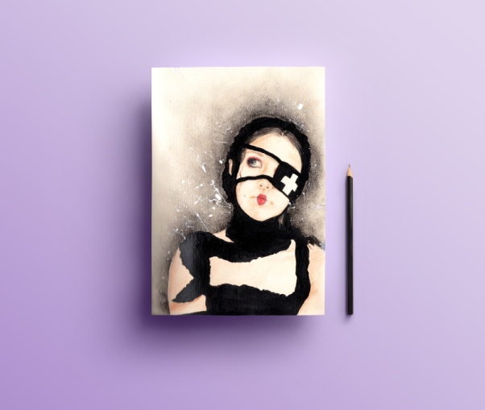Retrato de una joven con parche ocular realizado en 2009.

El dibujo fue realizado a partir de la combinación de diversos materiales, acabando por elaborarse con una técnica mixta.

Con una primera base de lápices de color y aquarelables, se trabajaron las texturas principales, y los detalles se trabajaron poseriormente con la aplicación de aquarela, gouache, y un ahumado de fondo realizado con pastel.

### Enlaces de interés

<http://pritiriti.tumblr.com/post/103716494596>

<https://www.behance.net/gallery/21638435/Portrait-2008>?